Výzva květen
jméno, příjmení, třída …………………………………………………….
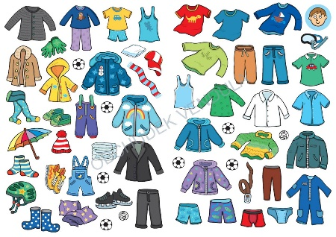
splněno
fotka poslána
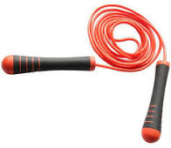

splněno
fotka poslána

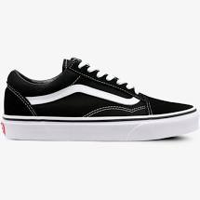
splněno
fotka poslána

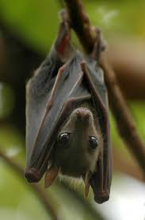
splněno
fotka poslána

Obrázky staženy z:
https://www.google.com/search?q=bota+vans&tbm=isch&ved=2ahUKEwjf3Yy84YDpAhUUAmMBHSoKAbYQ2-cCegQIABAA&oq=bota+vans&gs_lcp=CgNpbWcQAzICCAAyBAgAEB4yBggAEAUQHjIGCAAQCBAeMgYIABAIEB4yBggAEAgQHjIGCAAQCBAeMgYIABAIEB4yBAgAEB4yBAgAEB46BAgAEBNQkhxYkCxgszNoAHAAeACAAV6IAc8FkgECMTCYAQCgAQGqAQtnd3Mtd2l6LWltZw&sclient=img&ei=-rKiXt_4L5SEjLsPqpSEsAs&bih=623&biw=1366

https://aktin.cz/power-system-svihadlo-se-zavazim-cross-rope/2-74-m-oranzova-12322?gclid=EAIaIQobChMI2ITLwdqA6QIVged3Ch2GbAeKEAQYByABEgJ2-vD_BwE

https://www.google.com/search?q=oble%C4%8Den%C3%AD&hl=cs&source=lnms&tbm=isch&sa=X&ved=2ahUKEwiQmdGH4oDpAhXNyKQKHQr7CW4Q_AUoAXoECA4QAw&biw=1366&bih=623#imgrc=GtdrgTeXpx3g3M

https://www.google.com/search?q=netop%C3%BDr&source=lnms&tbm=isch&sa=X&ved=2ahUKEwj76KeS44DpAhVOKewKHaD_DNsQ_AUoAXoECBoQAw&biw=1366&bih=623#imgrc=rn2OjIRX0cF0ZM

